Санкт-Петербургский Политехнический Университет Петра Великого

Институт компьютерных наук и технологии

Высшая школа интеллектуальных систем и суперкомпьютерных технологий

ОТЧЕТ ПО ЛАБОРАТОРНОЙ РАБОТЕ Lab3_z1

Дисциплина: Проектирование реконфигурируемых гибридных вычислительных систем

Выполнил студент Курякин Д.

Гр. 3540901/12001

Руководитель, доцент Антонов А.П.

«__» ______ 2022

Санкт-Петербург

2022

Оглавление

1. Задание 3

2. Исходный код функции 3

3. Исходный код теста 3

3.1 Моделирование 4

4. Первое решение — Solution1 5

4.1 Исходные настройки 5

4.2 Синтез 5

5. Первое решение — Solution2 7

5.1 Исходные настройки 7

5.2 Синтез 8

6. Сравнение Solution1 и Solution2 9

7. Выводы 10

1. Задание

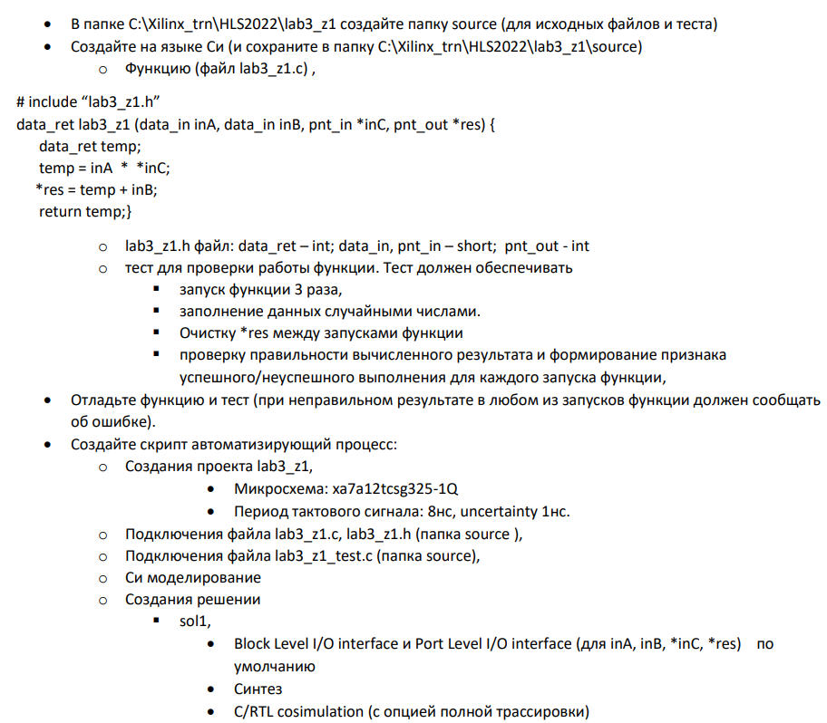

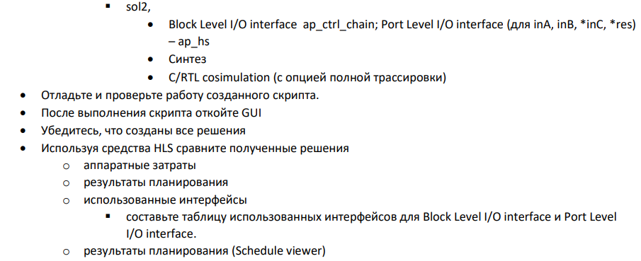



**2. Исходный код функции**

Исходный код заголовочного файла приведен ниже.

|  |
| --- |
| **#define** **ROWS** 3  **typedef** **short** **data_in**, **pnt_in**;  **typedef** **int** **pnt_out**, **data_ret**;  **data_ret** **lab3_z1** (**data_in** inA, **data_in** inB, **pnt_in** *inC, **pnt_out** *res); |

Исходный код синтезируемой функции приведен ниже.

|  |
| --- |
| **# include** "lab3_z1.h"  **data_ret** **lab3_z1** (**data_in** inA, **data_in** inB, **pnt_in** *inC, **pnt_out** *res)  {  **data_ret** temp;  temp = inA * *inC;  *res = temp + inB;  **return** temp;  } |

**3. Исходный код теста**

Исходный код теста для проверки функции lab1_z2 приведен ниже.

|  |
| --- |
| **#include** <stdio.h>  **#include** "lab3_z1.h"  **int** **arentEqual**(**pnt_out** expectedArr, **pnt_out** actualArr)  {  **if** (expectedArr != actualArr)  {  **fprintf**(stdout, " ERROR: expected=%d actual=%d \n", expectedArr, actualArr);  **return** 1;  }**else**{  **fprintf**(stdout, " GOOD!: expected=%d actual=%d \n", expectedArr, actualArr);  }  **return** 0;  }  **int** **main**() {  **data_in** inA, inB, inC;  **data_in** temp, test_temp;  **pnt_out** test_res;  **pnt_out** res;  **int** pass = 0;  **for** (**int** i = 0; i < 3; i++)  {  inA = (**rand**() %15) + 5;  inB = (**rand**() %15) + 5;  inC = (**rand**() %15) + 5;  test_res = inA * inC + inB;  temp = **lab3_z1**(inA, inB, &inC, &res);  **if** (**arentEqual**(res, test_res))  pass = 1;  res = 0;  temp = 0;  }  **if** (!pass)  **fprintf**(stdout, "----------Pass!------------ \n");  **else**  **fprintf**(stderr, "----------Fail!------------ \n");  **return** pass;  }; |

Тест обеспечивает проверку корректной работы функции.

В листинге приведен tcl скрипт.

|  |
| --- |
| open_project -reset lab3_z1  add_files ./source/lab3_z1.c  set_top lab3_z1  add_files -tb ./source/lab3_z1_test.c  open_solution -reset "ex_sol1"  set_part {xa7a12tcsg325-1Q}  create_clock -period 8 -name clk  set_clock_uncertainty 1  csynth_design  cosim_design -trace_level all -tool xsim  open_solution -reset "ex_sol2"  set_directive_interface -mode ap_hs "lab3_z1" res  set_directive_interface -mode ap_hs "lab3_z1" inB  set_directive_interface -mode ap_hs "lab3_z1" inA  set_directive_interface -mode ap_hs "lab3_z1" inC  set_directive_interface -mode ap_ctrl_chain "lab3_z1"  create_clock -period 8 -name clk  set_clock_uncertainty 1  set_part {xa7a12tcsg325-1Q}  csynth_design  cosim_design -trace_level all -tool xsim |

**6. Сравнение решений**

Был запущен tcl скрипт. После выполнения скрипта была выполнена команда Compare Reports. После которой получаем результаты сравнения решений.

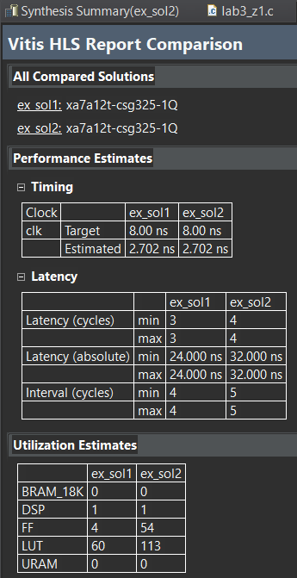

*Рис. 1 Сравнение решений*

На рис. 2-3 показаны Schedule Viewer сравниваемых солюшенов.

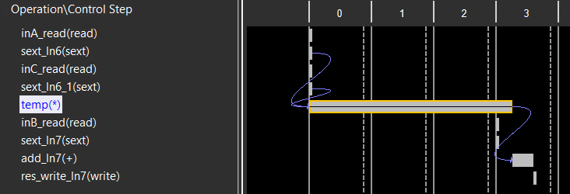

*Рис. 2 Schedule Viewer ex_sol1*

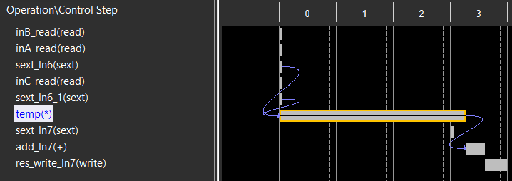

*Рис. 3 Schedule Viewer ex_sol2*

На рис. 4-5 показаны Wave Viewer сравниваемых солюшенов*.*

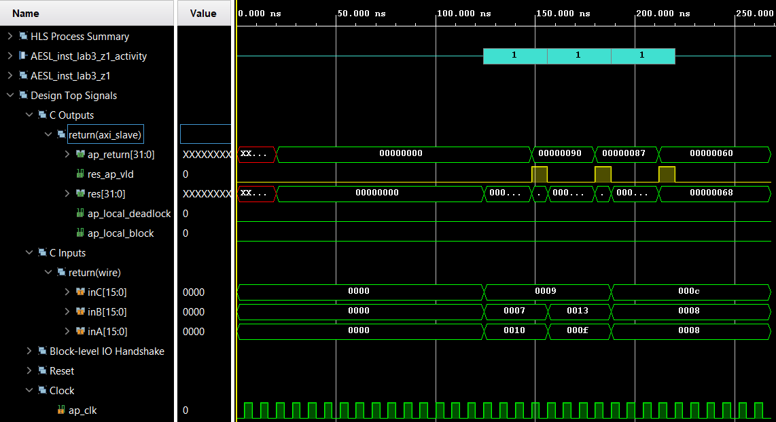

*Рис. 4 Wave Viewer ex_sol1*

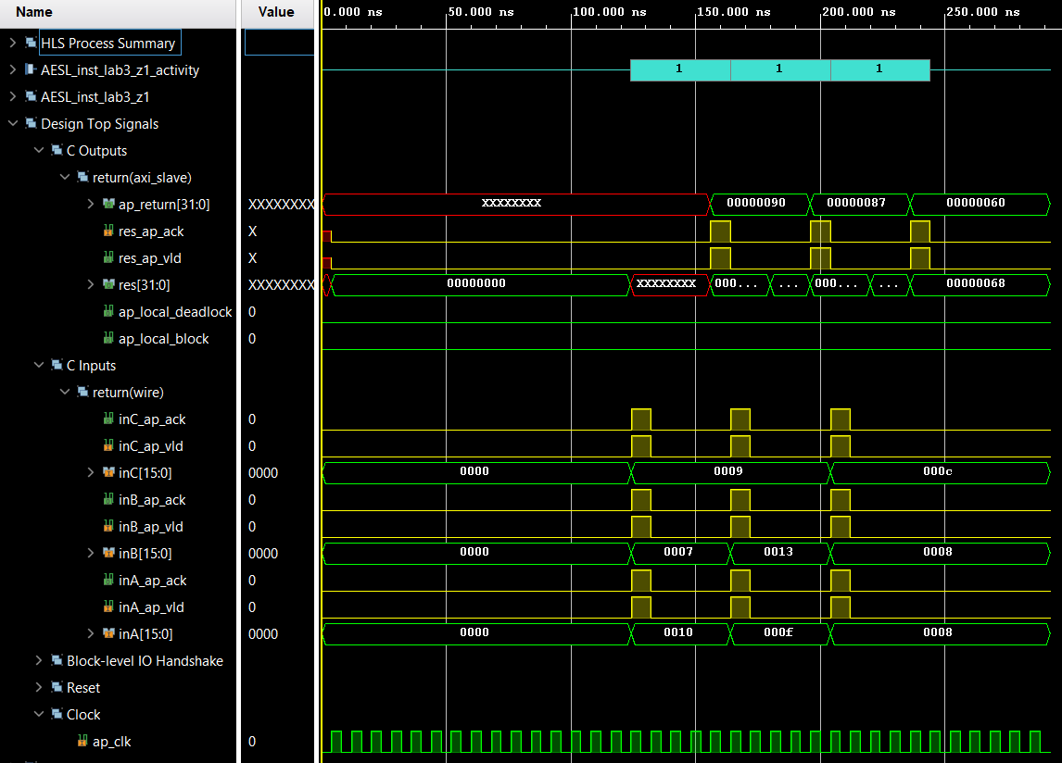

*Рис. 5 Wave Viewer ex_sol1*

Ниже представлена таблица и диаграмма сравнения решений.

|  |  |  |  |
| --- | --- | --- | --- |
|  |  | ex_sol1 | ex_sol2 |
| Clock | Target ( ns) | 8 | 8 |
| Estimated ( ns) | 2,702 | 2,702 |
| Iteration Interval | (cycles) | 3 | 4 |
| (ns) | 8 | 11 |
| Resources | BRAM_18K | 0 | 0 |
| DSP48E | 1 | 1 |
| FF | 4 | 54 |
| LUT | 60 | 113 |
| URAM | 0 | 0 |

*Рис. 6 Диаграмма сравнения решений*

**7. Выводы**

В данной работе были получен опыт работы с vitis hls.